[Bik质疑J. Am. Chem. Soc 论文AFM图片元素重叠，Xueyun Gao 这样回复](https://mp.weixin.qq.com/s?__biz=MzIxMDEwNDU1OA==&mid=2647883345&idx=4&sn=b4f8ca9c43244fc888d297231a1a030b)

原创sleuth[Pubpeer](javascript:void(0);)2025-05-02 13:33:19美国

 **提示**：**欢迎点击上方「Pubpeer」↑关注我们！**

编者按

**最新、最快、最真实的科研匿名评价论文报道；关注高校院所科研生态，欢迎提供新闻线索。联系邮箱：Pubpeer@qq.com**



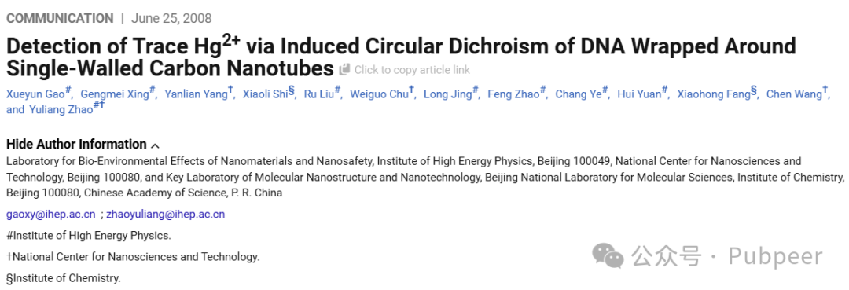

2008 年，中国科学院多个科研单位合作的研究成果 “Detection of Trace Hg2+ via Induced Circular Dichroism of DNA Wrapped Around Single-Walled Carbon Nanotubes” 发表于《Journal of the American Chemical Society》。该研究主要由来自高能物理研究所、国家纳米科学中心以及化学研究所的薛云高、邢更妹、杨艳联等科研人员完成。

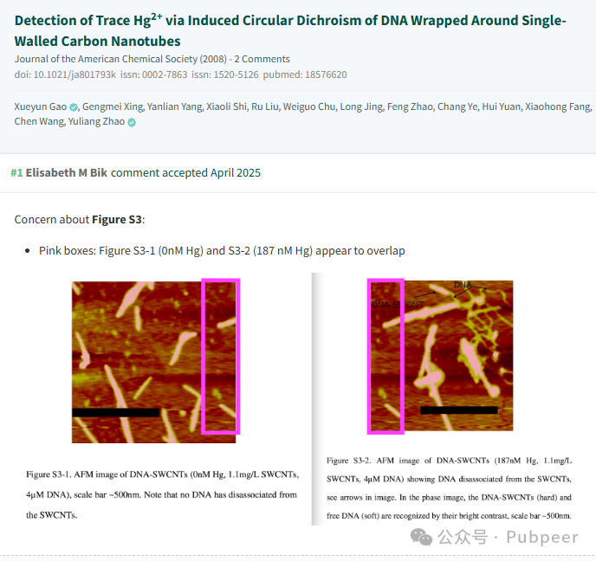

此研究的主要成果是通过单壁碳纳米管缠绕 DNA 诱导的圆二色性来检测痕量 Hg2+。这一成果意义重大，为痕量汞离子检测提供了新的方法和思路，有助于环境监测、生物医学等领域对汞污染的精准检测，从而为相关领域的研究和实际应用带来积极影响。

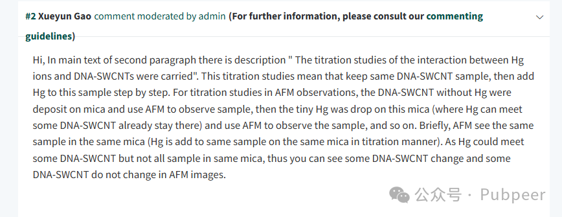

文章发表后引发网友关注。诚信专家 Elisabeth M Bik 留言表达了对图 S3 的担忧，指出粉色框内的图 S3 - 1（0nM Hg）和 S3 - 2（187 nM Hg）似乎有重叠。没有变化。针对这一疑问，Xueyun Gao 进行了回应，详细解释了滴定实验的具体操作过程，说明了 AFM 观测中出现部分变化、部分未变化现象的原因。这一研究成果对于痕量 Hg2 + 的检测提供了新的方法和思路，在环境监测、生物分析等领域具有潜在的应用价值。

https://pubs.acs.org/doi/10.1021/ja801793k

https://pubpeer.com/publications/994EFA1D991A1488B677C8CB07F222#0

来源：公众号pubpeer原创，文章涉及作者姓名都为音译名字；转载贴子请注明出处，若没注明pubpeer公众号出处，构成侵权。





声明：转载此文是出于传递更多信息之目的。若有来源标注错误或侵犯了您的合法权益，请作者持权属证明与本网联系，我们将及时更正、删除，谢谢

**Pubpeer，专注科研工作者。关注请长按上方二维码。投稿、合作、转载授权事宜请联系本号，回复2025，微信ID：BikElisabeth  或邮箱：Pubpeer@qq.com**